**SASS II**

**🡺 Operaciones Matemáticas**

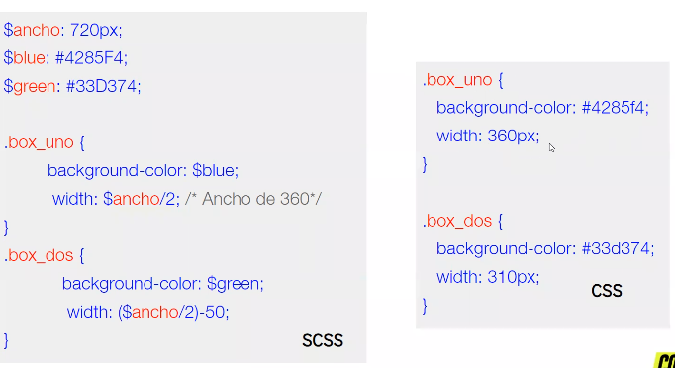

SASS permite la manipulación de propiedades de CSS mediante el uso de operadores matemáticos (+ , - , / , * )

**🡺 Condicionales**

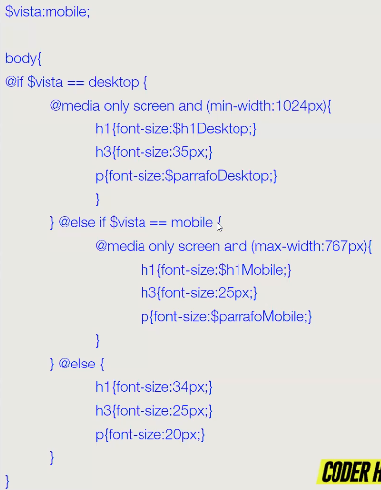Permiten establecer reglas para validar si se aplica o no una acción, cambio o asignación en el atributo de un elemento. Se realizan mediante los operadores: == , != , < , >. Se puede aplicar entre variables, constantes o expresiones intermedias:

@if <condicional> {

< código / reglas >

}

*NOTA: El código asociado a una condición se genera únicamente si se cumple la condición*

**🡺 Bucles**

Un bucle es una secuencia que repite más de una vez una porción de código dada cierta condición hasta que la misma deja de cumplirse. Debe contener: variable de control, inicio y fin; dónde inicio y fin deberán ser valores enteros.

@for <variable> from <inicio> through <fin> {

< código / reglas >

}

**🡺 Each**

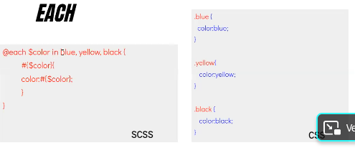Facilita la emisión de estilos, o la evaluación del código para cada elemento de una lista o cada par en un mapa. Dónde cada elemento de la lista está separado por “,”

@each <variable> in <lista>{

< código / reglas >

}

**🡺 Maps**

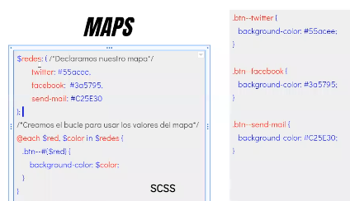

Los maps son variables cuyo valor es la colección de variables. Se definen con un nombre que los identifica.

$map: (key1:value , key2:value , key3:value);

Las claves (key) suelen ser cadenas o números, mientras que los valores pueden ser cualquier tipo de dato.

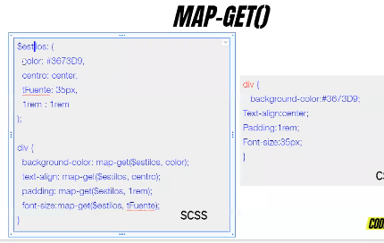

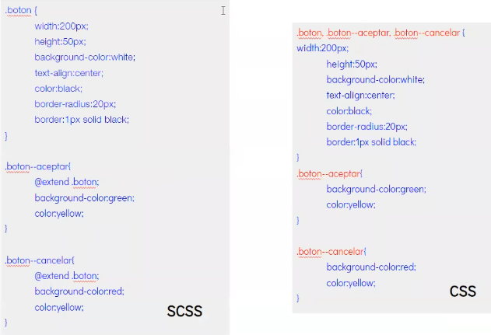**🡺 Extend**

A menudo al diseñar una página una clase debe tener todos los estilos de otra clase además de sus propios estilos específicos. En estos casos usamos @extend para traer los estilos de otra clase.

**🡺 Mixin**

Permiten definir estilos que pueden ser reutilizados en el Proyecto. Pueden recibir argumentos.

